1. 已知系统函数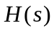的零点、极点分布如图所示，系统单位冲激响应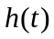的初值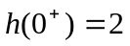，系统最初是松驰的。
1．求系统函数，并说明该系统是否稳定？
2．若系统的输入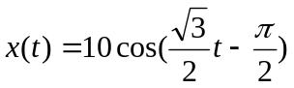时，求系统的输出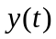。
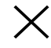
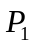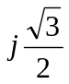
_{－1 0}
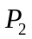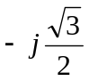

解：
⑴ 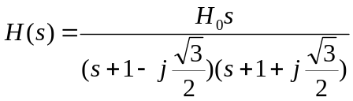
又因有 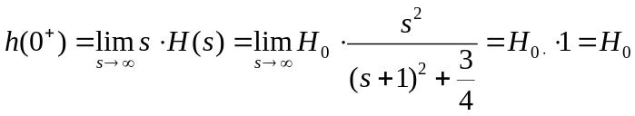
故得 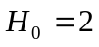
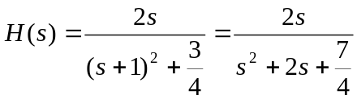
H(S)的极点 P₁、 P₂ 在 S的左半平面，ROC是极点 P₁、 P₂的右边，所以系统为稳定系统。

⑵
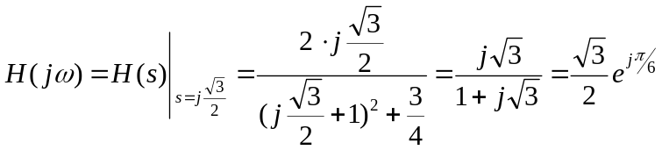
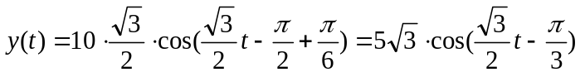

2. 某连续时间LTI系统如下图所示，已知系统最初是松弛的。
1) 求系统的系统函数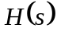，并指出其收敛域。
- 该系统是否稳定，为什么？
- 绘出该系统的零极点图，并概略画出该系统的幅频特性。
- 若系统的输入信号为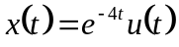，求系统的输出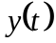。
- 若系统的输入信号为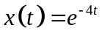，求系统的输出。
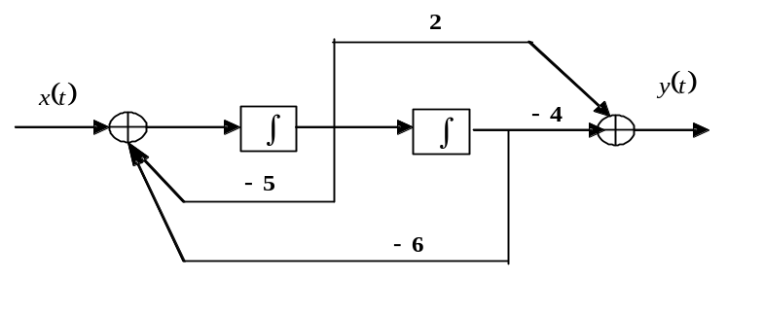
解：
1)． 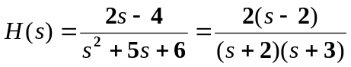
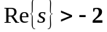
2)． 因为收敛域包括了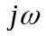轴，所以系统是稳定的。
3)． 零极点图如图所示： 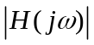
jω 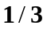
-3 -2 2
× × ο

σ ω

4). 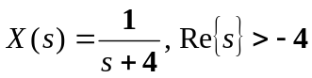
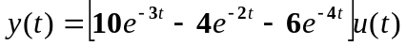
5)．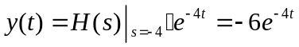

3. 对差分方程
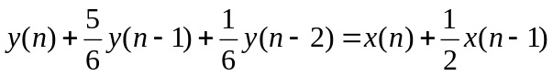
所确述的LTI稳定系统，确定
（a）系统的系统函数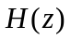； （b）系统的单位脉冲响应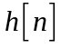；
（c）若系统输入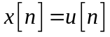，求系统的响应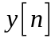；
（d）如果系统输出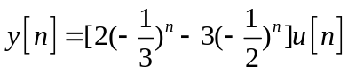，求系统输入信号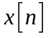。
解：（a）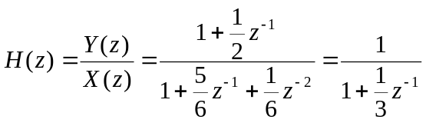, ROC: 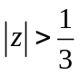
（b）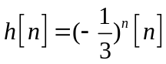
（c）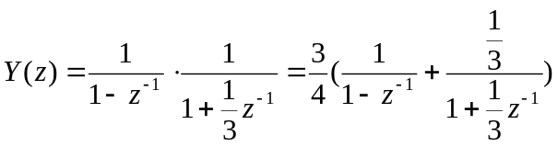, ROC: 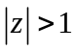
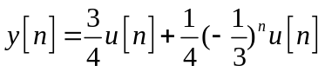
（d）
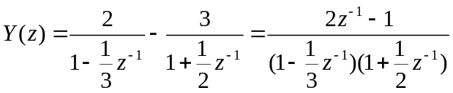 , ROC: 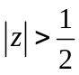
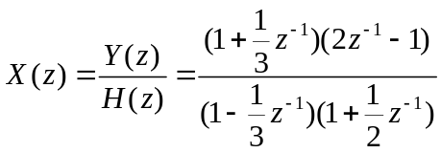,

4. 某离散时间LTI因果系统在z平面上的零极点如下图所示。已知系统的单位脉冲响应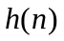的初值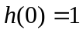。
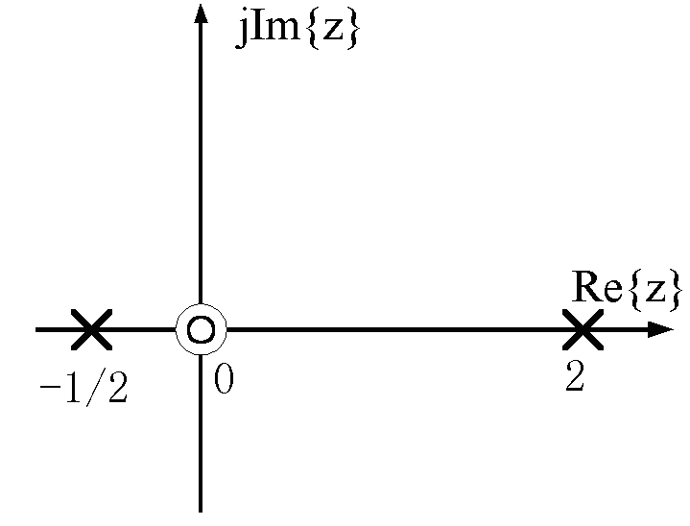
- 求系统函数；
- 求系统的单位脉冲响应；
- 写出系统的差分方程；
- 若系统的响应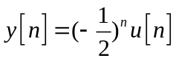，求系统激励；
- 求满足该系统差分方程的稳定系统的单位脉冲响应。
解：（a）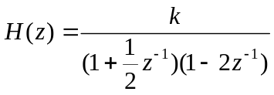 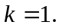 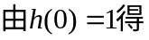
（b）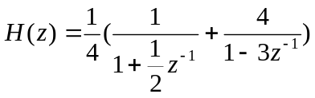
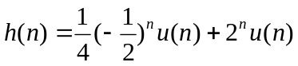
（c）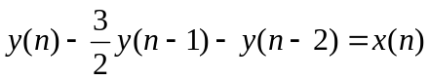
（d）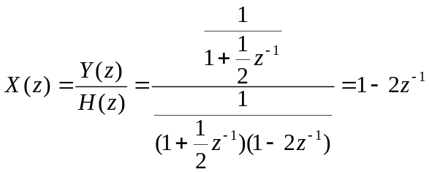

5. 考查下图所示的离散时间LTI稳定系统
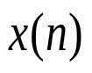
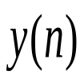
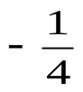
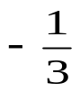
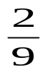
D
D

- 确定该系统的系统函数及收敛域；
- 求出系统的频率响应、单位脉冲响应和单位阶跃响应；
- 如果系统的输入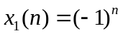，求系统响应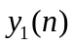；
- 若系统输入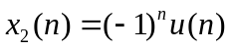，求系统响应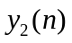；
- 当系统响应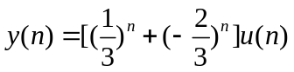，求系统的输入信号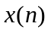。
解：（a）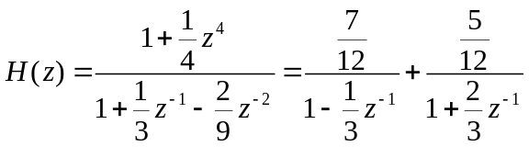 收敛域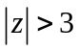
（b）单位脉冲响应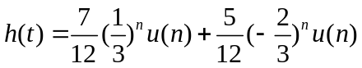
（c）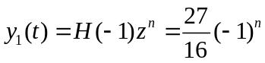
（d）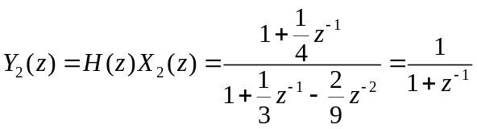
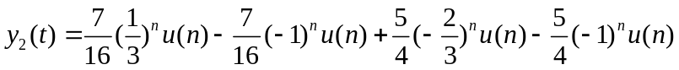
（e）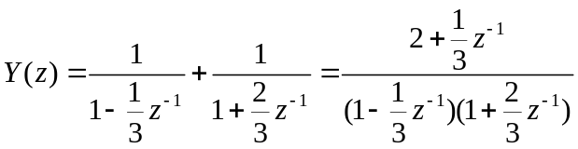
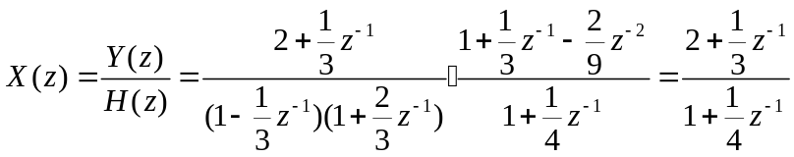
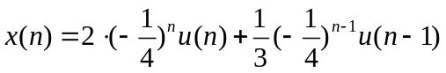

- 研究一个具有下列系统函数的线性时不变因果系统
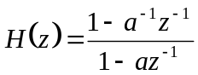
式中为实数
（1）值在哪些范围内系统是稳定的？
（2）如果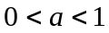，画出极点——零点图，并将收敛域画上斜线。
（3）证明该系统是一个全通系统，即幅频特性是一个常数。
解：（1），它的收敛域为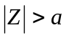
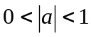，收敛域包含单位图，系统是稳定的。
（2）如果，零点为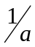，极点为，零极点如下图所示。
（3）系统的幅频响应由系统的零点到单位圆上有关矢量长度的乘积除以极点到单位圆上同一点矢量长度的乘积求得。如图所示
根据余弦定理，有
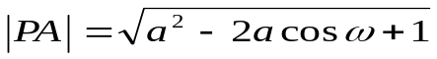
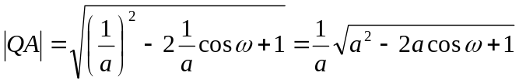
所以
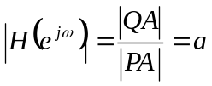
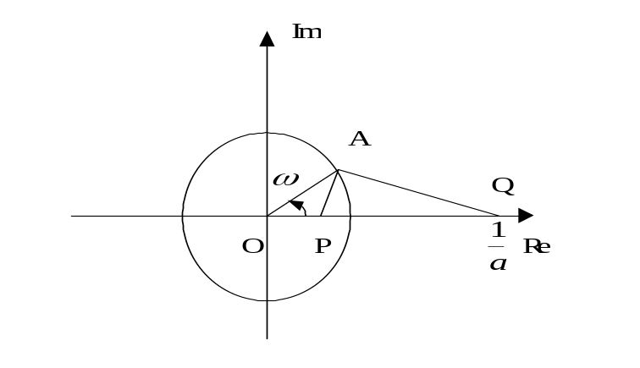

7．微分方程 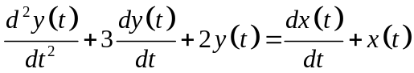 描述了一个输入为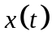，输出为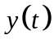的因果系统。
(1)当输入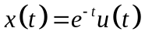时，求该系统的零状态响应。
(2)如果已知系统初始条件：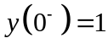，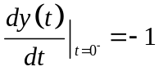。求该系统的零输入响应。
(3)当（1）中输入和（2）中初始条件同时存在时，求系统的输出和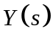，并分别标出哪部分是零状态响应，哪部分是零输入响应。
解：（1）因为有微分方程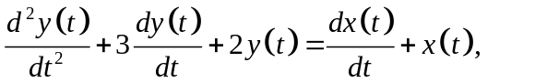
两边做拉氏变换：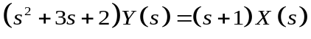
所以有： 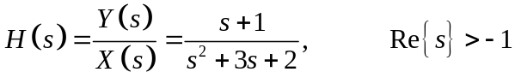
根据题意 ，所以有 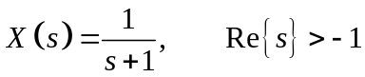。
据此，有
。
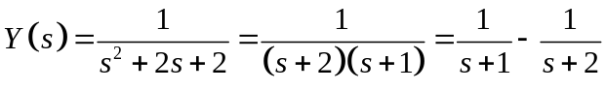
所以零状态响应为： 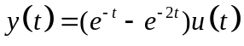
（2）对方程两边做单边拉氏变换：
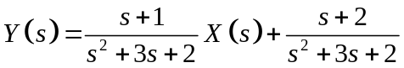
考虑到零输入响应中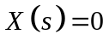，
则有 : 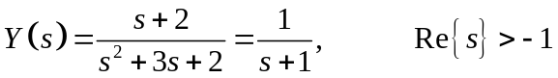。
时域的零输入响应为： 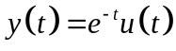。
（3）系统的总的响应输出为零状态响应与零输入响应之和：
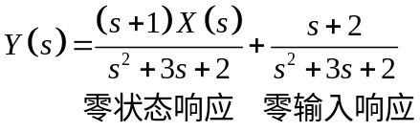
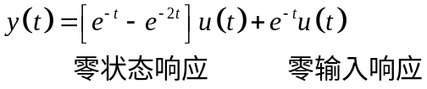
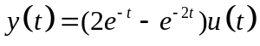 。 #

已知某离散时间LTI系统的输入输出之间的关系为：
试求：⑴ 该系统的单位脉冲响应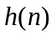，并说明该系统为FIR系统还是IIR系统？
⑵ 若系统的输入为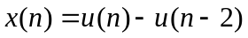，求系统的输出响应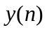；
⑶ 画出实现该系统的方框图结构；
解：（1）， 系统为FIR系统；
（2）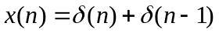；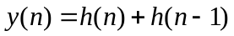
(3)
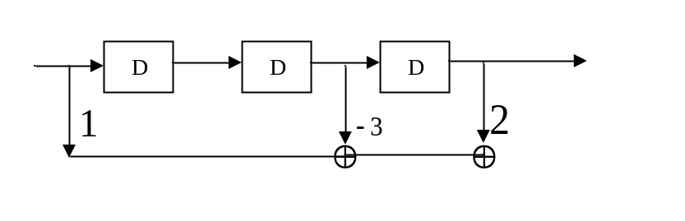

已知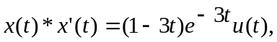 且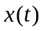为因果信号，求。
解：遇到未知信号的卷积运算，从时域是无从下手的。只有对方程两边做一变换才可。
方程两边做拉普拉斯变换，设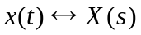
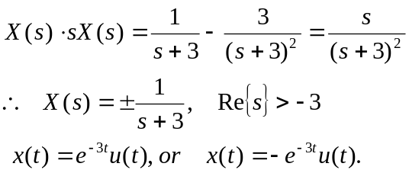

求 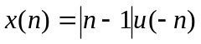 的Z变换与收敛域
解 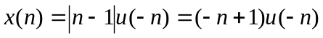
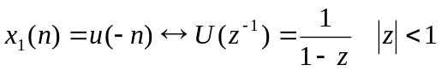
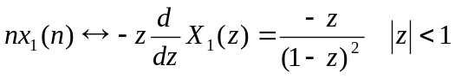
所以 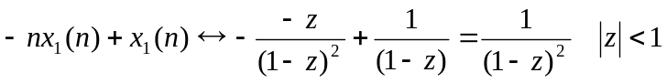

一个因果LTI系统如下图所示，若要求系统具有稳定的低通特性，问K值如何选取？并写出该系统的单位脉冲响应

K

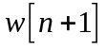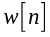
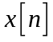 +
2
D

－

解 根据系统结构列出方程有
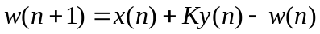, 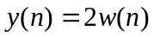
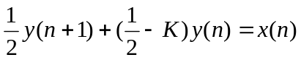
两边求Z变换，有
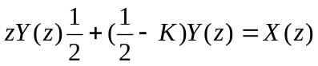
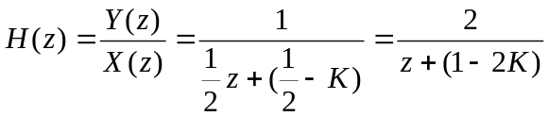
要使系统稳定，需极点分布在0～1之间，即
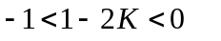即 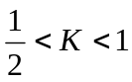
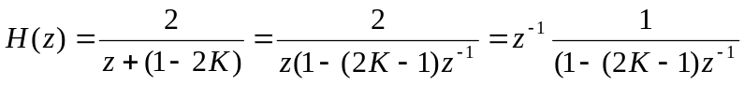
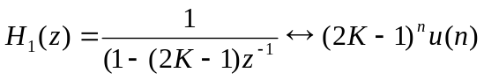
由于 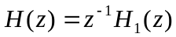
所以 